内容包括: 云计算与可信计算基础、可信计算环境构建技术、面向云计算的可信平台模块、面向云计算的可信软件环境、可信云服务技术、可信云计算网络技术、可信云计算数据安全技术、软件定义的弹性云安全、云环境下安全外包计算。
机密计算希望解决的问题是数据使用中的安全性。
云计算软件的安全包括VMM、虚拟机实例以及虚拟机中应用软件的安全性
可信计算是一种旨在增强计算机系统可信性的综合性信息安全技术
什么是可信？可信约等于可靠+安全，稳定可靠和安全保密是用户最关心的问题。
可信计算思想的应用：
1、增强微机系统的安全性。从微机的芯片、主板、硬件结构、BIOS和操作系统等软硬件底层安全做起，在网络、数据库、应用等方面综合采用密码技术、网络安全技术，有效增强微机系统的安全性。
2、可信计算的总目标是提高计算机系统的安全性，现阶段可以确保信息系统数据完整性、数据安全存储和平台远程证明等安全功能。
3、从长远看，一切使用CPU的信息系统都应当采用可信计算技术来增强系统的安全性。当前已经成为热点的云计算、物联网和工业控制系统，更应当也更适合采用可信计算技术来增强安全性。
美国的可信评价标准这些评价准则也存在一定的局限性：强调了信息的秘密性，对完整性考虑较少；强调了系统安全性的评价标准，却没有给出达到这种安全性的系统结构和技术路线；产业化应用不广泛。这一阶段可以看作是可信计算目标的提出阶段。
TCG是一个非营利组织，旨在研究制定可信计算的工业标准：
- 可信PC规范
- 可信平台模块TPM规范
- 可信软件栈TSS规范
- 可信服务器规范
- 可信网络连接规范
- 可信手机模块规范
在TCG技术规范的指导下，国外企业已经推出了一系列可信计算产品并走向了实际应用，对信息安全有着重要的意义：
- 首次提出了可信计算平台的概念，并具体化到可信服务器、可信PC、可信PDA和可信手机，而且给出了相应的体系结构和技术路线。
- 不仅考虑了信息的保密性，更强调了完整性，特别是可执行代码的完整性。
- 更加产业化和更具广泛性。TPM芯片是目前应用最广泛的可信计算产品。
信任根是可信计算机的可信基点，也是实施安全控制的基点。它在功能上包含三个信任根，分别是可信度量根（Root of Trust for Measurement, RTM）、可信存储根（Root of Trust for Storage, RTS）、可信报告根（Root of Trust for Report, RTR）
RTM是对平台进行可信度量的基点。它是平台启动时首先被执行的一段软件
把资源哈希值进行了计算并安全存储后，当访问客体询问资源的可信性时，就可以以这些资源的哈希值给客体提供报告，由客体判断资源的可信状态，这一过程称为可信报告
利用密码学中的加密、数字签名和认证等技术，来保证报告内容的真实性，这被称作平台远程证明。在此基础上，又提出了Direct Anonymous Attestation, DAA，直接匿名证明，可以在报告过程中保护平台的隐私
设计可信平台模块TPM的目的就是给漂浮在软件海洋中的船只（客户终端）提供一只锚。
TCG的主要思想：验证网络访问请求者的完整性，依据一定的安全策略对其进行评估，以决定是否允许请求者与网络连接，从而确保网络连接的可信性
TPM2.0的密码技术仍存在以下问题：实际应用尚少，安全性、兼容性和易用性还需要经过大量实际应用的检验。
可信计算的总目标是提高计算机系统的可信性，现阶段可信计算只实现了确保系统重要资源的数据完整性、数据安全存储和平台远程证明等安全功能。
可信计算综合采用密码、访问控制、硬件安全、软件安全、网络安全等技术来提高计算机系统的安全性，其核心是基于密码技术确保系统重要资源的数据完整性、进而提高计算机系统的可信性。
软件定义一切，一切软件运行在硬件之上，硬件系统安全和操作系统安全是信息系统安全的基础，一定要注意硬件的安全性！
02
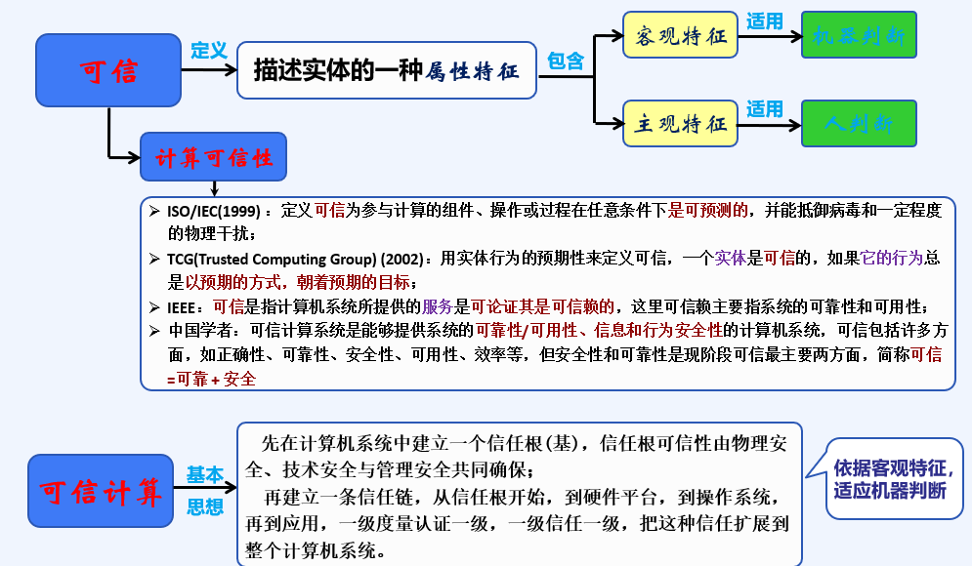
可信密码模块TCM的目标：建立计算平台安全信任根基
核心功能：度量平台完整性，建立平台免疫力；
平台身份唯一性标识；
提供硬件级密码学计算与密钥保护
可信计算平台架构：以TCM为核心，构建可信计算密码支撑平台，支撑安全应用，形成安全功能体系：
- 平台完整性保护
- 平台可信身份标识与证实
- 平台数据密封与绑定
中国可信计算工作组(TCMU)
03
可信计算的体系由可信计算节点及其间的可信连接构成，为其所在的网络环境提供相应等级的安全保障。可信计算节点可根据其所处业务环境部署不同功能的应用程序，可信计算节点包括可信计算节点（服务）和可信计算节点（终端），不同类型的可信节点可独立或相互间通过可信连接构成可信计算体系。
可信部件主要包括：可信密码模块（ＴＣＭ）或可信平台模块（ＴＰＭ）、可信平台控制模块（ＴＰＣＭ）、可信平台主板、可信软件基（ＴＳＢ）和可信连接。可信部件具有三种工作模式，即裁决度量模式、报告度量模式和混合度量模式，三种工作模式依赖不同的可信部件。
04
TPCM模块是一个逻辑概念，由功能组件、基础软件和硬件组成。
TPCM和TPM的区别
完整性度量方面：
- TPM作为可信计算平台的核心，实际上是一块安装在主板上，含有密码运算部件和存储部件的系统级芯片。TPM技术最核心的功能在为平台提供安全可信的密钥存储、完整性报告和基础的密码运算等功能。
- TPM的主要功能包括平台的密码计算、完整性报告和可信存储，而 TPCM 从应用角度出发，对芯片功能进行了改进，可以为可信计算平台提供控制机制、主动的完整性度量、主动的可信报告、可信存储和可信通信等功能。
- TPM的平台完整性度量属于一种被动的度量方式。系统启动时，必须先启动了BIOS，对硬件和系统检测完毕后，BIOS加载TPM芯片才能发挥度量作用，这给黑客入侵、攻击BIOS提供了机会。
- TPCM作为系统的可信根，在TCM基础上加以信任根控制功能，实现了以密码为基础的主动控制和度量；TPCM要优先于CPU启动，并主动对BIOS进行验证。在验证通过后，在通过电源和总线控制机制允许CPU启动运行。先于CPU启动是为了保证对系统的控制，防止可信机制被系统旁路。由此改变了TPM作为被动设备的传统思路，将TPCM设计为主动控制节点，实现了TPCM对整个平台的主动控制。这样，即使CPU或操作系统存在后门，攻击者也难以利用这些漏洞篡改访问控制策略。
平台的完整性报告：
TPCM在平台完整性度量结束后，对度量结果进行比较，同时还将错误的度量结果通过触发中断方式主动报告给平台；而TPM的完整性报告方案不对度量结果进行比较，只将度量结果存储在PCR寄存器中。
控制功能：
- TPCM可以通过检查硬件设备的可执行程序、控制策略配置信息、工作模式配置信息和Option ROM 的完整性，以及当前硬件电路的工作状态，判断硬件设备的可信性；同时，TPCM 还可以通过配置、切换控制策略和工作模式配置信息，实现对硬件设备的控制功能。而TPM储存当前硬件设备的度量信息，无法像TPCM一样实现根据度量结果的主控控制；此外，由于平台借助操作系统实现对硬件系统的控制，会导致平台控制系统的安全隐患。
可信密码功能：
- 国际上，TCG在TPM2.0之前的标准中，公钥密码算法只采用了RSA，杂凑算法只支持SHA1系列，回避了对称密码。由此导致密钥管理、密钥迁移和授权协议的设计复杂化（5类证书，7类密钥），也直接威胁着密码的安全。我国的可信计算密码标准主要在3个方面体现了自主创新：
- 在密码算法上，全部采用国有自主设计的算法，定义了可信计算密码模块（TCM）；
- 在密码机制上，采用对称和非对称密码相结合体制，提高了安全性和效率；
- 在证书结构上，采用双证书体系（平台证书和用户证书），简化证书管理，提高了可用性和客观性。
目前，这3个方面已被TCG组织吸收，并在TPM2.0标准中有所体现。TPCM中非对称密码算法采用椭圆曲线密码算法SM2，对称密码算法采用SM4，杂凑算法采用SM3用于完整性校验。利用密码机制可以保护系统平台和用户的敏感数据。
05
可信计算密码支撑平台是可信计算平台的重要组成部分, 包括密码算法、密钥管理、证书管理、密码协议、密码服务等内容, 为可信计算平台自身的完整性、身份可信性和数据安全性提供密码支持。
可信计算密码支撑平台的产品形态主要表现为可信密码模块和可信密码服务模块。
可信计算密码支撑平台主要由可信密码模块(TCM) 和TCM 服务模块(TSM) 两大部分组成。
可信计算密码支撑平台利用密码机制, 通过对系统平台组件的完整性度量、 存储与报告, 确保平台完整性

